Tenemos un registro de eventos de nuestra aplicación de chat de medicina. Necesitamos analizar cómo se están comportando los usuarios de nuestra aplicación.

En concreto queremos tener los daily active users (DAU) de los últimos 60 días. También queremos tener los monthly active users (MAU) desde que tenemos eventos disponibles.

Estamos muy presentes en España y Estados Unidos, pero queremos saber con más detalle la distribución de usuarios que tenemos por país. Dado un país queremos ver la evolución diaria de usuarios activos en ese país.

Además queremos entender la recurrencia de estos usuarios. Nos interesa tener un cohort de actividad a partir de la fecha de instalación.

El cohort tiene que decir cuántos usuarios han entrado el primer día, cuántos el segundo, cuantos el tercero y así los 30 días de vida del usuario para cada día en los últimos 30 días.

A modo de ejemplo, el formato del cohort puede ser similar a este:

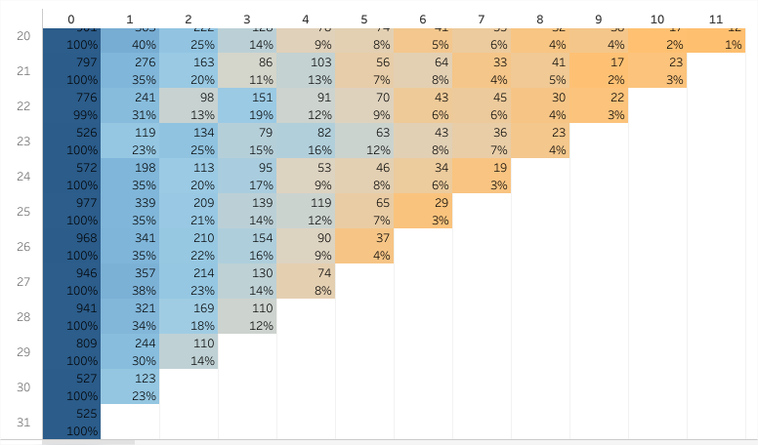

*(los datos no corresponden con los eventos de la prueba)*

Adjunto hay disponible un fichero de Tableau con los datos ya incorporados como fuente de datos. Hay disponible una versión de prueba de 14 días [en la web de Tableau](https://www.tableau.com/en-gb/products/trial). Adjuntos también están los ficheros con todos los eventos y todos los usuarios.

Se pide una hoja de trabajo con los DAU, MAU, % usuarios por país, evolución de usuarios activos por país y una hoja con el cohort de actividad.

Si surge alguna duda sobre los datos o lo que se pide, hacer las asunciones necesarias pero dejando todas las decisiones anotadas en la respuesta.